

Big收音机

概要设计书

东软集团股份有限公司

|  |  |  |  |  |  |  |  |
| --- | --- | --- | --- | --- | --- | --- | --- |
| 总页数 | 13 | 正文 | 10 | 附录 | 1 | 生效日期 | 2017/9/14 |
| 编制 |  | | | 批准 |  | | |

修改履历

|  |  |  |  |  |
| --- | --- | --- | --- | --- |
| **修改编号** | **版本** | **修改内容** | **修改人** | **修改日期** |
| 1.0 | 1.0 | FM自动搜台功能 |  | 2017/08/28 |
| 1.1 | 1.1 | FM浏览功能 |  | 2017/08/29 |
|  |  |  |  |  |
|  |  |  |  |  |
|  |  |  |  |  |
|  |  |  |  |  |
|  |  |  |  |  |
|  |  |  |  |  |
|  |  |  |  |  |
|  |  |  |  |  |
|  |  |  |  |  |
|  |  |  |  |  |
|  |  |  |  |  |

**目录**

1. 序言 4

1.1.目的 4

1.2.概要 4

1.3.相关文档 4

2. 功能 5

2.1.机能介绍 5

2.2.操作介绍 5

3. 整体结构 6

3.1.软件模块图 6

3.2.用例图 7

3.3.广播 8

3.4.类图 11

4. 时序图 13

4.1. FM/AM切换时序 13

1. 序言
   1. 目的

本概要设计书的编写目的是为了说明Big收音机总体设计和技术方案，包括系统的硬件架构、软件架构、模块划分、外部接口说明、广播、类设计和时序设计等内容，此文档作为详细设计和编码的指导文档。

* 1. 概要

用户可以在Home画面点击收音机图标打开收音机进行播放。

* 1. 相关文档

[Radio操作式样书.pptx]

[Radio机能式样书.docx]

1. 功能
   1. 机能介绍

RadioAPP实现了自动搜索电台，手动搜索电台，电台浏览，存储预自动存台，手动存储预存台，播放预存台等功能。机能详细请参照[Radio机能式样书.docx]。

* 1. 操作介绍

Radio APP实现了对收音机画面上各个按钮的短押、长押以及进度条的拖动等，具体操作请参照[Radio操作式样书.pptx]。

1. 整体结构
   1. 软件模块图

图3.3 Radio模块图

注：粉色：本模块蓝色：直接关联外部模块灰色：不直接关联外部模块

表3.3 Radio模块说明：

|  |  |
| --- | --- |
| **模块** | **功能说明** |
| Radio | Radio APP UI的描画以及各个功能的实现。 |
| NativeRPC | 向Radio APP提供SDK接口。详细请参照3.4.1 NativeRpc接口 |
| SourceControlService | Radio APP通过绑定SourceControlService服务进行Audio Mode切换。 |

* 1. 用例图

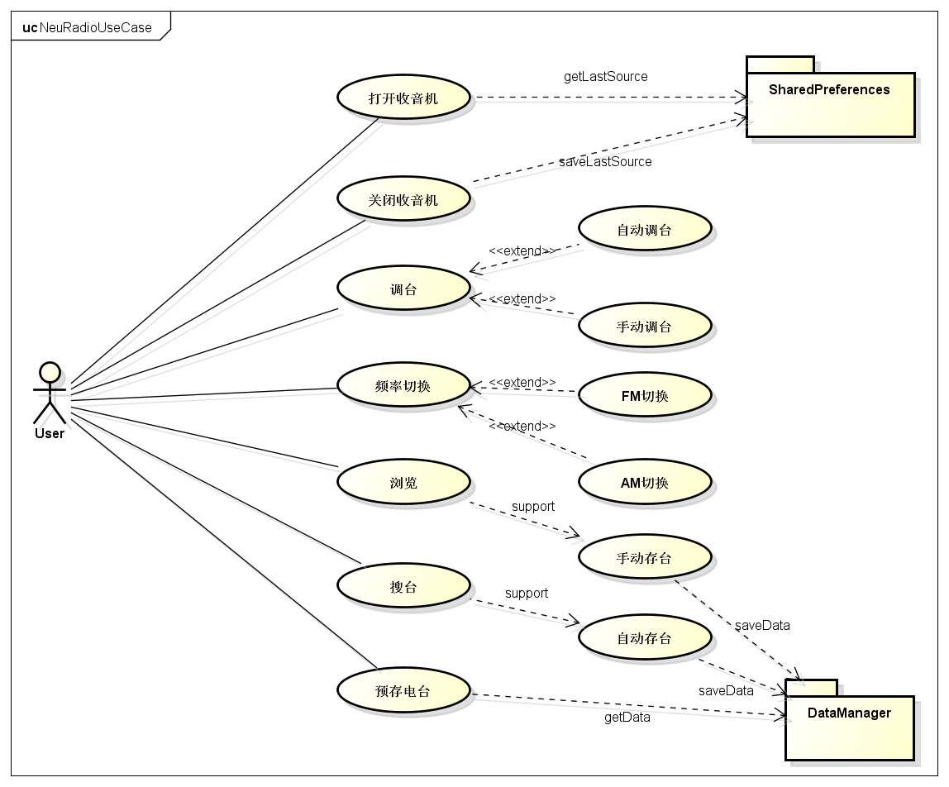

* 1. 广播

GeminaRadio APP属于本系统中的一个应用程序，在运行过程中需要依赖系统的运行状态，接收系统广播，如系统开机、关机，屏幕电源ON/OFF广播。

下面对上述广播进行详细介绍：

系统广播：由于Android原生广播不能满足本系统的需要，所以在不违背原生广播机制的基础上新添加了如下系统广播。

|  |  |
| --- | --- |
| action | 说明 |
| android.intent.action.ACC_OFF | 系统关机广播  收到系统关机广播后，保存当前Source与播放频率。按钮不可点击，频率条不可拖动。 |
| android.intent.action.ACC_ON | 系统开机广播  收到系统开机广播后，判断是否为Power On状态。Power Off时不做处理。Power On时，播放上一次Source与频率，初始化界面。 |
| Intent.ACTION_POWER_ON | 屏幕电源打开广播  收到屏幕电源打开广播后，处理方法同系统开机广播 |
| Intent.ACTION_POWER_OFF | 屏幕电源关闭广播  收到屏幕电源关闭广播后，处理方法同系统关机广播 |

表3.5‑1接收广播所携带的Data数据

|  |  |  |  |
| --- | --- | --- | --- |
| Key值 | value值 | 类型 | 说明 |
| vr-ctrl-cmd | pre | String | 上一台 |
| next | String | 下一台 |
| Operate | radio_frequency | String | 指定波段波频  如FM 87.5。 |
| radio_band | String | FM/AM切换 |
| app_open | String | 打开收音机 |
| app_close | String | 关闭收音机 |

表3.5‑2发出广播所携带的Data数据

|  |  |  |
| --- | --- | --- |
| Key值 | 类型 | 说明 |
| response | int | VR请求处理结果0：成功 1：失败 |
| timer | long | 广播的接收时间 |
| pkg | String | 应用程序包名 |

* 1. 类图

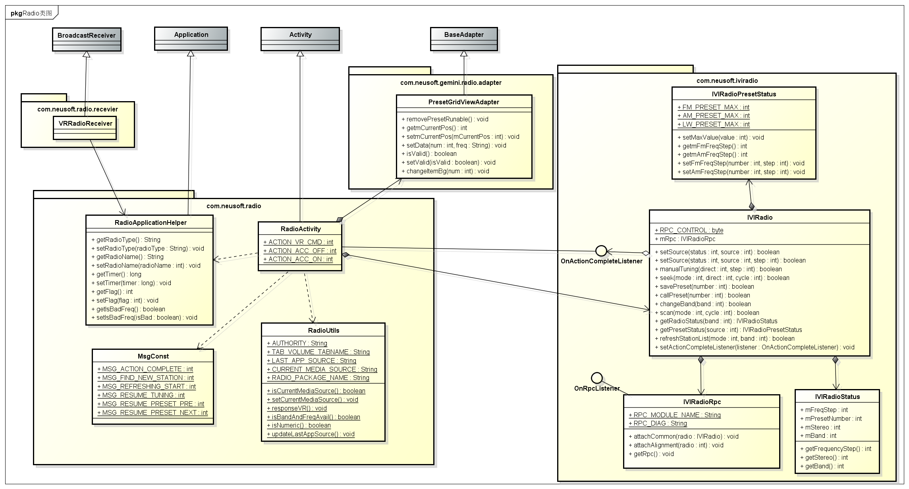

Radio整体类图

类说明：

|  |  |  |
| --- | --- | --- |
| **包名** | **类名** | **说明** |
| com.neusoft.iviradio | IVIRadio.java | 为RadioActivity提供与IVIRadioRpc进行交互的接口。 |
| IVIRadioRpc.java | 接受来自NativeRpc的回调信息，并传递给IVIRadio。 |
| IVIRadioPresetStatus.java | 预存台信息的设置和取得。 |
| IVIRadioStatus.java | Radio状态信息的设置和取得。 |

1. 时序图

## FM/AM切换时序

